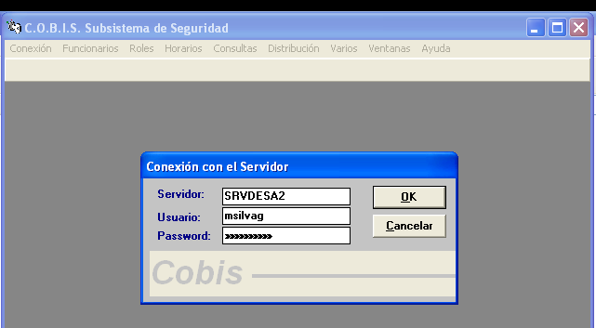
Opcion 4 Segurdiad del Administrador

En el excel colocar
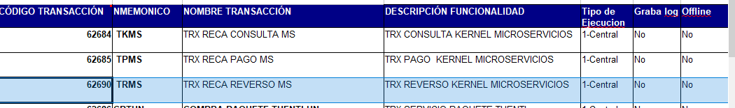
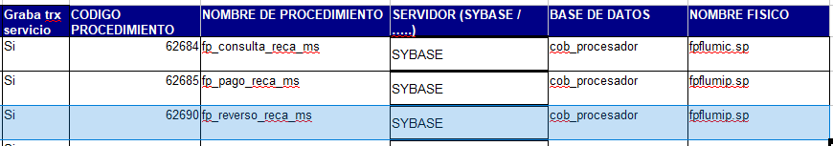
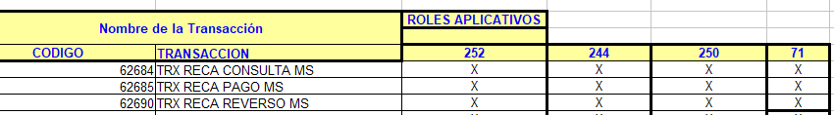
Usuario: msilvag
Rol: 4
Modulo:Producto
Transacciones → Insertar
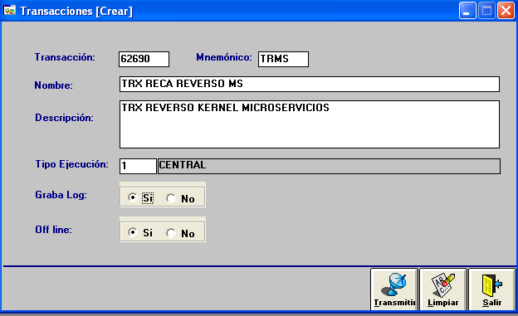
Transacciones / Procedimientos → Opción Crear

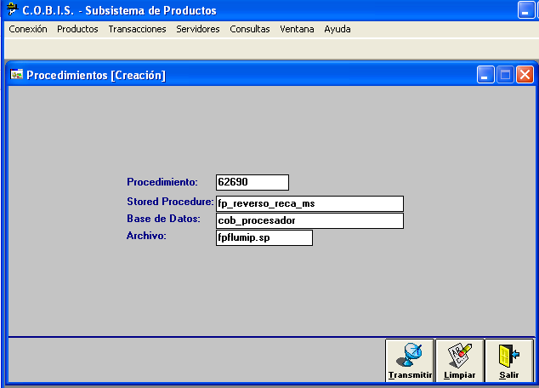

Producto / Transacciones Producto
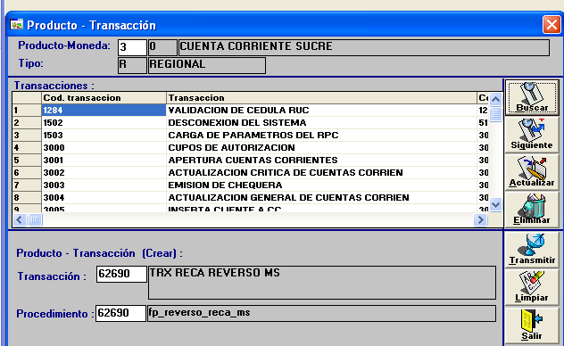
Modulo Seguridad Roles / Rol por Producto

Rol: 4 Para ingresar a la session
Clic en Autorizar Transacción (/Pasa de un lado a otro)
